Группа: старшая
Білім беру саласы/ Образовательная область/: «Коммуникация»
Ұйымдастырылған оқу іс-әрекет түрі/раздел организованной учебной деятельноти: развитие речи
Тақырыбы/ Тема/: «Одна у человека мать, одна у человека Родина»
Тип: интерактивный
Методы: словесный, наглядный, практический
Қостілділік компоненті/ Билингвальный компонент/: Родина- ел - Fatherland,, счастье –бақыт -happiness, традиция- салт- дәстүр – tradition, құман- кувшин для мытья, тостаған - деревянная чашка для холодных напитков, қасық - деревянная ложка, торсық - сосуд для кумыса, қоржын - дорожная сумка.
Көрнекі құралдар/ используемый материал/: интерактивная доска «ActiveBoard», программа для работы с интерактивной доской «Activeinspire», ноутбук, проектор интерактивная доска, предметы быта казахского народа, мнемосхема
Мақсаты/ Цель/: Учить составлять рассказа о Родине. Продолжить обучение правильной формулировке основной мысли, построению связной монологической речи; формировать чувство любви и уважения к Родине; добиваться у детей устойчивого интереса к истории и традициям казахского народа; воспитывать эмоционально – положительное отношение к местам, где они родились и живут.
Іс-әрекет кезеңдері/  Этапы деятельности | Тәрбиешісінің іс-әрекеті/  Действия воспитателя | Балалардың іс-әрекеті/  Деятельность детей
Мотивациялық-қозғаушылық/  Мотивационно-побудительный | Круг радости: «Шаңырақ»  Под одним шаныраком,  Мы дружно живем,  И вместе нам совсем не скучно,  Мы танцуем и поем. | Повторяют действия за воспитателем, и проговаривают слова
Ұйымдастыру-іздестіру/  Организационно-поисковый | Беседа: Ребята, мы сегодня с вами поговорим о нашей Родине. Скажите, как называется древнее жилище казахов?  1-флипчарт  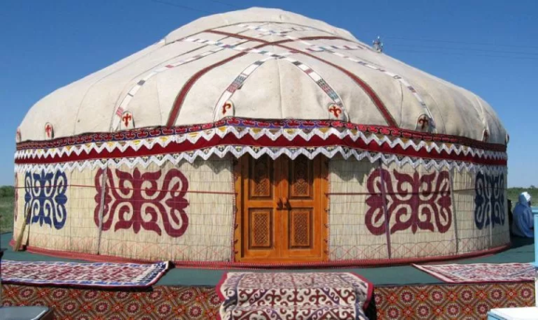  Как называется купол юрты?  2-флипчарт  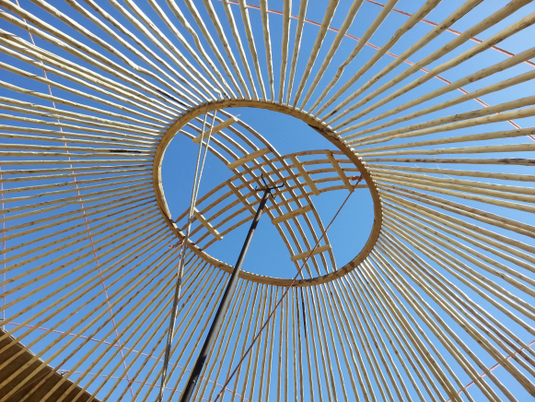  А еще где мы с вами видели шанырак?  Шанырак – это символ мира, защиты и единства, символ уютного дома. Я приглашаю вас в уютную юрту.  3-флипчарт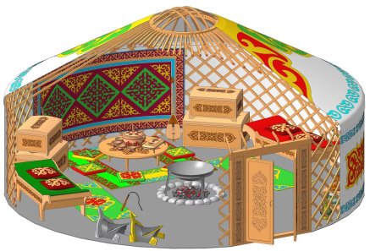  Раньше казахи были кочевым народом, переезжали с одного места на другое. Национальное жилище казахского народа была – юрта, её удобно было перевозить, потому что она быстро складывалась.  Казахский народ – очень гостеприимный, когда в дом приходят гости, всегда накрывают, богатый дастархан. Ребята, давайте с вами вспомним предметы быта казахского народа:  4-флипчарт  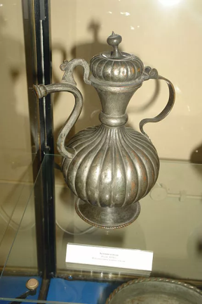  -құман (кувшин для мытья)  5-флипчарт  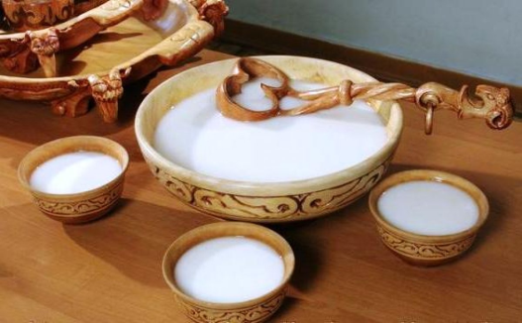  -тостаған (деревянная чашка для холодных напитков)  -қасық (деревянная ложка)  6-флипчарт  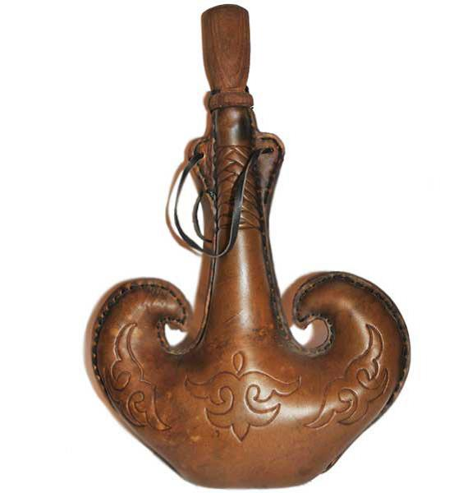  -торсық (сосуд для кумыса, шубата, айрана; сделан из козьей шкуры и напиток остаётся прохладным даже в жару)  7-флипчарт  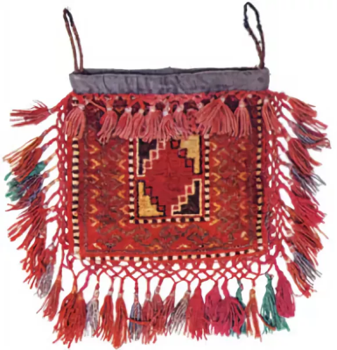  -қоржын (дорожная сумка)  8-флипчарт  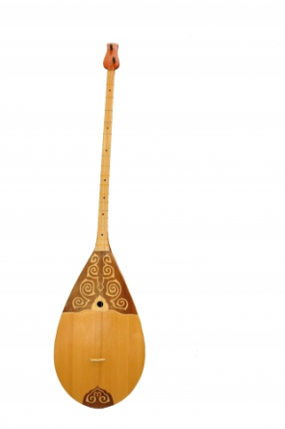  -домбыра ( народный казахский инструмент)  А еще ребята у казахов есть свои традиций и обычай.  Давайте послушаем одну удивительную притчу?  9 –флипчарт  Аудиозапись притчи  -Ребята, давайте и мы посмотрим, что лежит в этой красивой дорожной сумке (қоржын).  Дид.игра: «Назови предмет»  Вопросы:  - Предметы какого народа сохранил при себе джигит?  -А значит его Родина...?  Педагог предлагает дальше прослушать притчу:  10 –флипчарт  11–флипчарт  Беседа о Родине.  -Ребята, а как называется наша Родина?  12–флипчарт  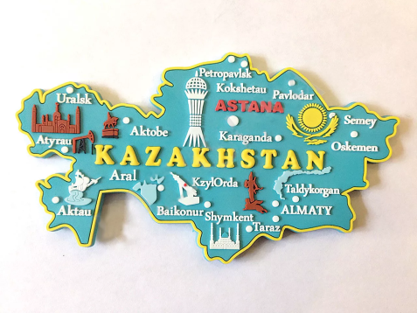  -Как называется столица нашей Родины?  13–флипчарт  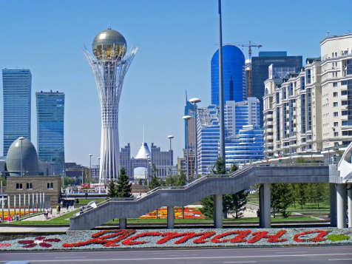  - Назовите символы Республики Казахстана.  14–флипчарт  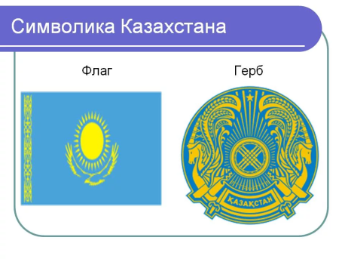  -Как называется город, в котором живём мы с вами?  15–флипчарт  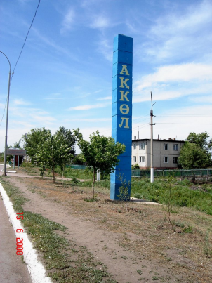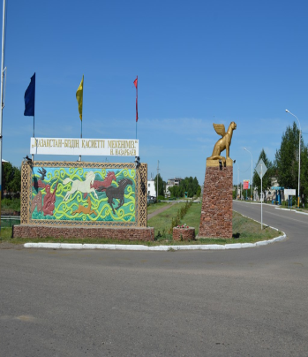  Воспитатель составляет рассказ о Родине ( с опорой на мнемосхему)  Помощь воспитателя | Рассматривают  слушают воспитателя  Отвечают на вопросы:  - юрта  - шанырақ  -на Гербе Казахстана  Обращают внимание на убранство юрты, рассматривают, слушают воспитателя  Проговаривают:  -құман (кувшин для мытья)  -тостаған (деревянная чашка для холодных напитков)  -қасық (деревянная ложка)  -торсық (сосуд для кумыса, шубата, айрана; сделан из козьей шкуры и напиток остаётся прохладным даже в жару)  -қоржын (дорожная сумка)  -домбыра  ( народный казахский  инструмент)  Слушают притчу  Дети по очереди подходят к сумке, достают из нее предмет, называют его  Отвечают:  - казахского народа  - Казахстан  Слушают притчу  Выполняют физминутку  Отвечают на вопросы:  - Наша Родина - Казахстан  - Столица нашей Родины Астана  - Символы Республики Казахстан:  - герб: на нем изображен в центре шанырақ, по краям два тұлпара, а с верху пятиконечная звезда;  - флаг: голубого цвета, символизирует чистое, мирное небо, в центре яркое солнце и свободно парящий орел, по левому краю элементы орнамента  - мы живем в городе Акколь  Рассматривают мнемосхему, запоминают рассказ о Родине  Составление рассказов о Родине детьми
Рефлексивті-түзетушілік/  Рефлексивно-корригирующий | Воспитатель читает пословицы Родине.  «Человек без Родины, что соловей без леса»  «Родная земля – золотая колыбель»  -А теперь давайте простимся с нашей юртой, поблагодарим за тепло и уют, посмотрим друг на друга, улыбнемся и дружно скажем:  Рефлексия:  «Если дружба велика – будет Родина крепка!» | Слушают пословицы, объясняют их смысл,  выполняют рефлексию
В Күтілетін нәтиже/ Ожидаемый результат/:
Нені біледі/ что ребенок знает (Знать): первоначальные знания о стране, в которой родились и живут (предметы быта, обряды и традиции казахского народа; казахские народные пословицы о Родине; Государственные символы РК).
Қандай түсініктерді игерді/ как ребенок освоил материал (Иметь): рассуждать и отвечать на вопросы по теме
Меңгерген дағдылар мен іскерліктері/(Уметь): поддерживают беседу, отвечать на вопросы воспитателя, правильно строят предложения при составлении рассказа

